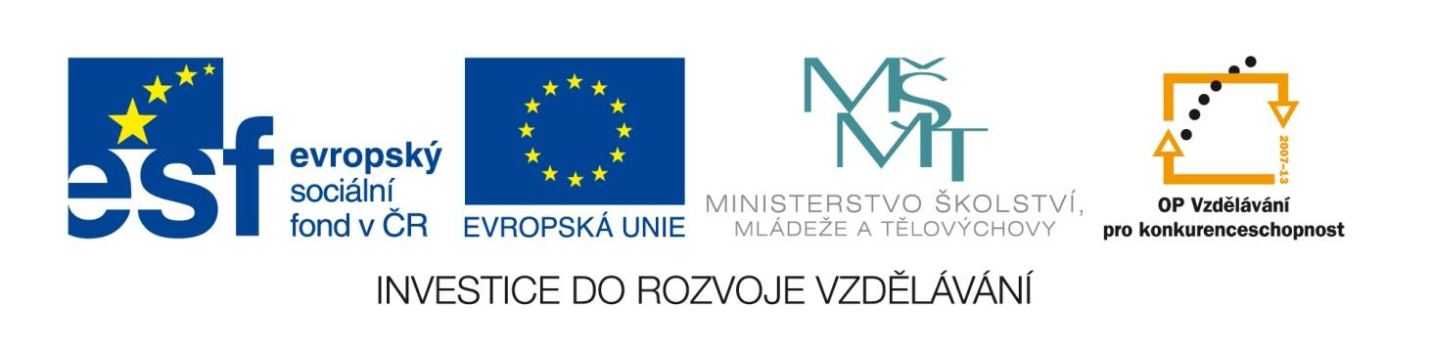

Projekt UNIV 3 – podpora procesů uznávání

REKVALIFIKAČNÍ PROGRAM

Dělník v kamenické výrobě
(36-016-E)

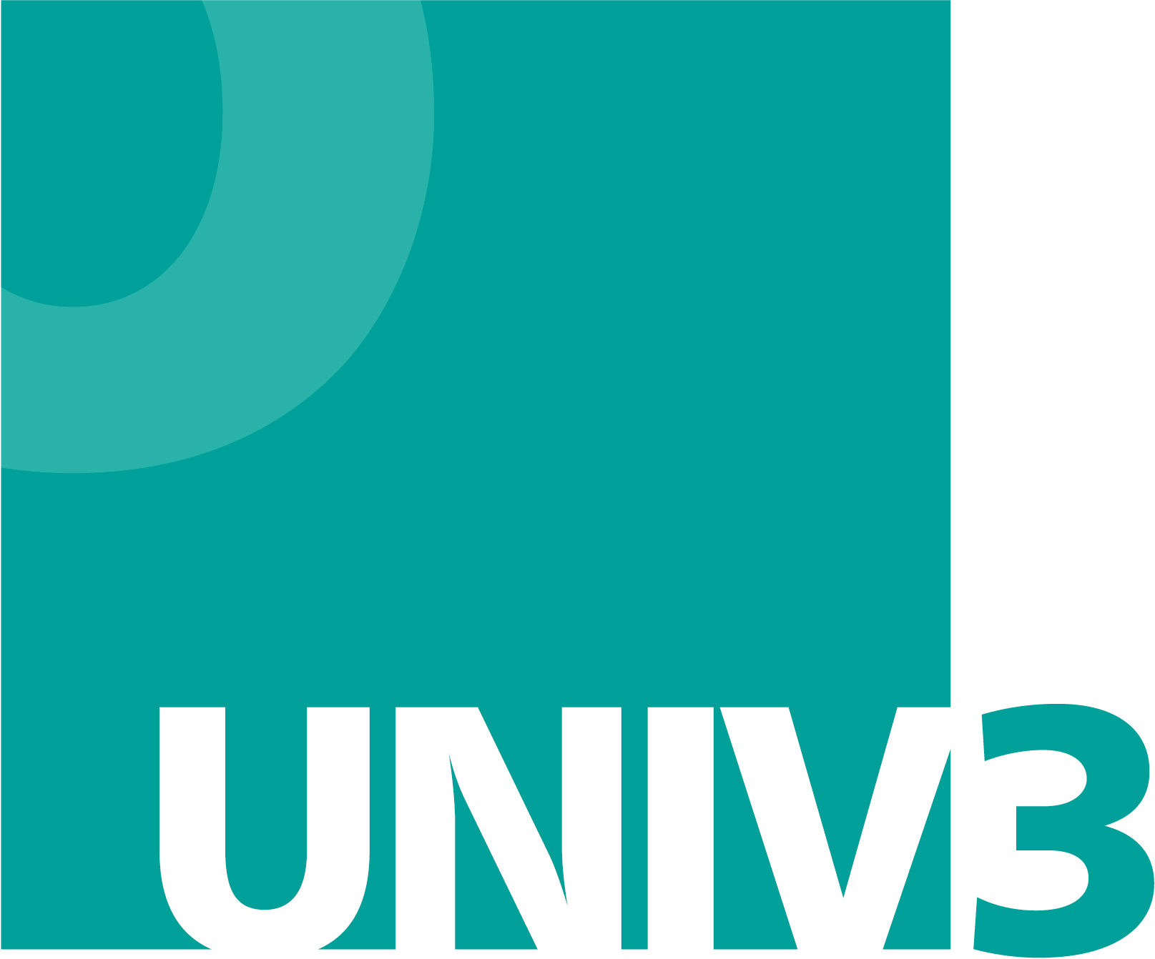

Copyright: Ministerstvo školství, mládeže a tělovýchovy

Rekvalifikační program byl vytvořen v rámci projektu UNIV 3 - Podpora procesu uznávání, který realizovalo Ministerstvo školství, mládeže a tělovýchovy ve spolupráci s Národním ústavem pro vzdělávání, školským poradenským zařízením a zařízením pro další vzdělávání pedagogických pracovníků, s finanční podporou Evropského sociálního fondu a státního rozpočtu ČR.
Více informací o projektu najdete na www.nuv.cz/univ3
Vážené kolegyně, vážení kolegové,
tento rekvalifikační program, který vznikl v rámci projektu UNIV 3 ve spolupráci se středními odbornými školami, je určen jako pomůcka pro vzdělávací instituce při přípravě rekvalifikačních programů k získání kvalifikace uvedené v Národní soustavě kvalifikací (NSK) a jejich akreditace.
Má charakter modelového vzdělávacího programu, tzn., že se předpokládá jeho doplnění nebo úprava v návaznosti na vzdělávací podmínky školy nebo jiné vzdělávací instituce a plánovanou organizaci vzdělávání (rekvalifikačního kurzu). Zohlednit je třeba také potřeby dopracování na základě požadavků MŠMT k akreditaci a realizaci rekvalifikačních programů – www.msmt.cz/vzdelavani/dalsi-vzdelavani .
Zejména je třeba ověřit platnost kvalifikačního a hodnoticího standardu NSK dané kvalifikace, podle kterých byl rekvalifikační program vytvořen. Tzn. ověřit, zda od doby vytvoření tohoto rekvalifikačního programu nedošlo k inovaci příslušných standardů, neboť rekvalifikační program k získání profesní kvalifikace musí být v souladu s platnými standardy.
Projektový tým UNIV 3

Projekt UNIV 3 – podpora procesů uznávání

REKVALIFIKAČNÍ PROGRAM

Dělník v kamenické výrobě
(36-016-E)

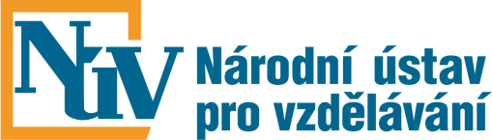

Národní ústav pro vzdělávání,
školské poradenské zařízení a zařízení pro další vzdělávání pedagogických pracovníků
2015
Obsah
1. Identifikační údaje rekvalifikačního programu 6
2. Profil absolventa 7
Výsledky vzdělávání 7
Možnosti pracovního uplatnění absolventa 7
3. Charakteristika rekvalifikačního programu 8
Pojetí a cíle rekvalifikačního programu 8
Organizace výuky 8
Prostorové, materiální a technické zabezpečení výuky 8
Lektorské zabezpečení výuky 8
Vedení dokumentace kurzu 9
Metodické postupy výuky 9
Postupy hodnocení výuky 10
4. Učební plán 11
5. Moduly rekvalifikačního programu 12
Příloha č. 1 – Rámcový rozvrh hodin vzorového výukového dne 19
Příloha č. 2 – Složení zkušební komise 20
Příloha č. 3 – Seznam a kvalifikace lektorů jednotlivých modulů 21
Příloha č. 4 – Vzor Potvrzení o účasti v akreditovaném vzdělávacím programu 22
Příloha č. 5 – Způsob zjišťování zpětné vazby od účastníků 24

1. Identifikační údaje rekvalifikačního programu
Název rekvalifikačního programu | Dělník v kamenické výrobě (36-016-E)
Platnost hodnoticího standardu, dle kterého byl program vytvořen | Platný od 29. 1. 2009
Název vzdělávací instituce
Adresa vzdělávací instituce
WWW vzdělávací instituce
Kontaktní osoba
Typ programu dalšího vzdělávání | Rekvalifikační program – příprava na získání profesní kvalifikace dle zákona č. 179/2006 Sb.
Vstupní požadavky na uchazeče | Minimálně základní vzdělání
Podmínky zdravotní způsobilosti uchazeče | Podmínky zdravotní způsobilosti jsou uvedeny na www.nsp.cz
Forma výuky | Prezenční
Délka výuky | 45 hodin (16 hod. teoretická výuka, 29 hod. praxe)
Způsob ukončení | Zkouška k získání profesní kvalifikace Dělník v kamenické výrobě (36-016-E) dle zákona č.179/2006 Sb.
Získaná kvalifikace | Profesní kvalifikace Dělník v kamenické výrobě (36-016-E)
Certifikáty | Potvrzení o účasti v akreditovaném vzdělávacím programu Osvědčení o získání profesní kvalifikace
Pracovní činnost, pro niž bude rekvalifikace uskutečňována | Dělník v kamenické výrobě
Jména garantů odborné úrovně rekvalifikace a řádného provádění závěrečných zkoušek | Garant kurzu:  Autorizovaná osoba:

2. Profil absolventa
Rekvalifikační program připravuje účastníka na úspěšné vykonání zkoušky podle zákona č. 179/2006 Sb. pro získání profesní kvalifikace Dělník v kamenické výrobě (36-016-E) a na úspěšný výkon zvolené profesní kvalifikace.

Výsledky vzdělávání
Absolvent rekvalifikačního programu je schopen:
- Orientovat se v technologických postupech kamenických prací,
- zvládat pomocné práce při manipulaci se surovinou a hotovými výrobky,
- zvládat pomocné práce při seřizování, opravách a údržbě strojů a zařízení,
- zvládat pomocné práce při drcení kamene v drtičkách.

Možnosti pracovního uplatnění absolventa
Absolvent rekvalifikačního programu je připraven na výkon pracovní pozice:
- dělník v kamenické výrobě.

3. Charakteristika rekvalifikačního programu

Pojetí a cíle rekvalifikačního programu
Rekvalifikační program připravuje účastníka k vykonání zkoušky vedoucí k získání kvalifikace Dělník v kamenické výrobě (36-016-E). Je koncipován tak, aby jeho absolvent byl vybaven teoretickými znalostmi a praktickými dovednostmi potřebnými pro vykonávání činností dělníka v kamenické výrobě.
Pro úspěšné uplatnění absolventů programu v praxi budou v průběhu výuky rozvíjeny nejen kompetence obsažené ve kvalifikačním standardu NSK, ale i měkké dovednosti, především, výkonnost, odpovědnost, kooperace. Důraz bude kladen také na dodržování BOZP.
Program je zpracován v souladu s hodnoticím standardem profesní kvalifikace Dělník v kamenické výrobě., který je platný od 29. 1. 2009

Organizace výuky
Výuka je realizována prezenční formou.
Výuka zahrnuje část teoretickou a část praktickou.
Teoretická výuka je realizována v běžné učebně vybavené dataprojektorem a osobními PC s přístupem na internet. Délka teoretické vyučovací hodiny je 45 minut.
Praktická výuka probíhá v odborných učebnách – dílnách a na reálných pracovištích vybavených v souladu s hodnoticím standardem NSK. Praktická výuka se může zcela uskutečňovat na pracovištích zaměstnavatelů. Délka vyučovací hodiny praktické výuky je 60 minut.

Praxe je realizována v souladu se zákoníkem práce. Výuka nepřesáhne 8 hodin denně (plus přestávky).
Na začátku teoretické a praktické výuky budou účastníci seznámeni s BOZP.

Prostorové, materiální a technické zabezpečení výuky
Pro výuku je k dispozici minimálně následující materiálně technické zázemí:
- Pracoviště umožňující vybavené zařízeními pro drcení kamene, dopravu materiálů a pomocnými zařízeními odpovídajícími požadavkům BOZP a hygienickým předpisům,
- nářadí a zařízení pro ruční a mechanizovanou manipulaci, dopravu a skladování polotovarů a kamenických výrobků,
- materiál pro výuku,
- zdroj elektrické energie.

Lektorské zabezpečení výuky
Požadovaná kvalifikace lektorů programu:
- Odborná způsobilost:
- vysokoškolské vzdělání v akreditovaném studijním programu studijního oboru, který odpovídá charakteru vyučovaného programu/modulů programu nebo
- vyšší odborné vzdělání v akreditovaném vzdělávacím programu VOŠ, který odpovídá charakteru vyučovaného programu/modulů programu, nebo
- střední vzdělání s maturitní zkouškou v oboru vzdělání, který odpovídá charakteru vyučovaného programu/modulů programu,
- Pedagogická způsobilost:
- bakalářské vzdělání v programu v oblasti pedagogických věd zaměřeném na přípravu učitelů středních škol, nebo
- úspěšné absolvování programu celoživotního vzdělávání uskutečňovaného VŠ, který je zaměřen na přípravu učitelů středních škol, nebo
- úspěšně ukončený certifikovaný kurz lektora, nebo
- úspěšně ukončené studium pedagogiky.
- Odborná praxe:
Nejméně 2 roky odborné praxe, 3 roky pedagogické praxe (alespoň jeden lektor).
- Lektor praktických modulů kvalifikací na úrovni E disponuje navíc výučním listem v oboru vzdělání, který odpovídá charakteru vyučovaného programu/modulu, nebo kvalifikací učitele odborného výcviku v oboru vzdělání, který odpovídá charakteru vyučovaného programu/modulu.

Vedení dokumentace kurzu
V souvislosti s kurzem je vedena dokumentace o:
- zahájení vzdělávání (vstupní dotazník účastníka vzdělávání, vč. uvedení jeho identifikačních údajů a kopie dokladu o dosaženém stupni nejvyššího dosaženého vzdělání),
- průběhu vzdělávání („třídní kniha“, ve které bude uvedeno datum konání výuky, hodinový rozsah výuky s rozdělením na teoretickou a praktickou výuku, konkrétní obsah výuky, evidence účastníků výuky, jméno a podpis vyučujícího),
- ukončení vzdělávání (evidence účastníků u závěrečné zkoušky, kopie vydaných osvědčení – potvrzení o účasti v akreditovaném vzdělávacím programu a osvědčení o získání profesní kvalifikace).
Pozn.: Tyto doklady jsou ve vzdělávací instituci uchovávány po dobu platnosti akreditace, popř. do doby ukončení kurzu zahájeného v době platnosti udělené akreditace.
Kopie vydaných osvědčení jsou ve vzdělávací instituci uchovávány v souladu se zákonem o archivnictví.
Vzory osvědčení a podmínky jejich vydávání jsou uvedeny na http://www.msmt.cz/vzdelavani/dalsi-vzdelavani/rekvalifikace-1.

Metodické postupy výuky
Výukové metody:
- Výklad s názornými ukázkami příslušné činnosti a příklady z praxe,
- instruktáž
- demonstrace
- praktický nácvik
- samostatná práce pod dohledem lektora.

Lektor bude přizpůsobovat výuku všem relevantním podmínkám, zejména skutečnosti, že se jedná o dospělé účastníky vzdělávání. Bude spojovat teorii s praxí a využívat praktických zkušeností účastníků, dbát na přiměřenost, individuální přístup, názornost a trvanlivost získaných znalostí a dovedností. Důraz je kladen na praktickou výuku, která tvoří většinu programu.

Postupy hodnocení výuky
Vzdělávání v jednotlivých modulech je ukončeno zápočtem.
Účastníci budou hodnoceni podle kritérií (parametrů) stanovených v jednotlivých modulech a účasti ve výuce.
V průběhu výuky všech modulů bude lektor pozorovat práci jednotlivých účastníků, na základě cíleného pozorování, řízeného rozhovoru s účastníky (problémového dotazování) a výsledků jejich dílčích prací rozhodne, zda účastník dosáhl požadovaných výsledků, či zda jich nedosáhl. Pokud lektor na základě svého pozorování rozhodne, že účastník disponuje všemi požadovanými kompetencemi, započte účastníkovi modul.

Pokud lektor nebude přesvědčen o tom, že účastník dosáhl všech požadovaných výstupů modulu, zadá účastníkovi úkol, na jehož splnění bude mít účastník novou možnost prokázat, že potřebnými kompetencemi skutečně disponuje.

Jestliže absolvent dosáhne alespoň 80% účasti na vzdělávání (v kurzu), vystaví se mu Potvrzení o účasti v akreditovaném vzdělávacím programu.

Vzdělávání v rekvalifikačním programu je ukončeno vykonáním zkoušky dle zákona
č. 179/2006 Sb., o ověřování a uznávání výsledků dalšího vzdělávání, ve znění pozdějších předpisů. Dokladem o úspěšném vykonání zkoušky je Osvědčení o získání profesní kvalifikace.

4. Učební plán
Název vzdělávací instituce |  | Adresa vzdělávací instituce
Dělník v kamenické výrobě (36-016-E)
Název modulu | Kód modulu |  | Hodinová dotace |  | Způsob ukončení modulu
 |  |  | Teoretická výuka | Praktická výuka
Orientace v technologických postupech kamenických prací | DKV 1 |  | 6 | 4 | Zápočet
Pomocné práce při manipulaci se surovinou a hotovými výrobky | DKV 2 |  | 8 | 13 | Zápočet
Pomocné práce při seřizování, opravách a údržbě strojů a zařízení | DKV 3 |  | 2 | 6 | Zápočet
Pomocné práce při drcení kamene v drtičkách | DKV 4 |  | 0 | 6 | Zápočet
 |  |  | 16 | 29 | Součty
 |  |  | 45 |  | CELKEM

Optimální trajektorie:
DKV1 → DKV2 / DKV3 / DKV4

Vysvětlivky: Šipka mezi kódy modulů () znamená, že modul za šipkou může být studován až po absolvování modulu před šipkou. Lomítko mezi moduly (/) znamená, že dané moduly mohou být studovány v libovolném pořadí nebo souběžně. Použití závorek znamená, že označená skupina modulů je soudržným celkem z hlediska závaznosti či volitelnosti pořadí.

5. Moduly rekvalifikačního programu
Název modulu | Orientace v technologických postupech kamenických prací | Kód | DKV 1
Délka modulu | 10 hodin (6 teorie + 4 praxe) | Platnost
Typ modulu | Povinný
Vstupní předpoklady | Minimálně základní vzdělání
Stručná anotace vymezující cíle modulu
Účastníci modulu se seznámí se základními druhy surovin a povrchových úprav kamene a s pracovními postupy kamenických prací vztahu k budoucí činnosti.
Předpokládané výsledky výuky
Absolvent modulu bude schopen:
- Orientovat se v pracovních postupech kamenických prací z hlediska výkonu pomocných prací.
Učivo / obsah výuky
- základní druhy suroviny - tvrdé a měkké materiály
- druhy povrchových úprav kamene a jejich základních parametrů (rovinnost, tolerance, kvalita opracování)
- technologické postupy kamenických prací (přehled) - na dělících pilách, formátovacích pilách, vrtačkách, brousících strojích a zařízeních, zařízeních pro další povrchové úpravy ploch, strojích na opracování rotačních těles, štípacích strojích a drtících strojích
- pomocné práce u kamenických strojů - manipulace s materiálem (penkování bloků na dělící a formátovací pily, odpenkování nařezaných desek, příprava desek a polotovarů pro ostatní kamenické stroje, další manipulace s vyrobenými polotovary a hotovými výrobky).
Postupy výuky
Výklad, demonstrace (ukázky vzorků surovin, pracovních postupů, strojů a zařízení atp.), cvičení (řešení příkladových pracovních činností a úkolů).
Způsob ukončení modulu
Modul je ukončen zápočtem. Podkladem je účast na vzdělávání a dosažení stanovených výsledků vzdělávání.
V průběhu výuky bude lektor pozorovat práci jednotlivých účastníků, na základě cíleného pozorování, řízeného rozhovoru (problémového dotazování) a výsledků dílčích činností a úkolů rozhodne, zda účastník dosáhl požadovaných výsledků, či zda jich nedosáhl.
Pokud lektor nebude přesvědčen o tom, že účastník všech požadovaných výstupů modulu skutečně dosáhl, zadá účastníkovi úkol, na kterém účastník prokáže, zda potřebnými výstupy disponuje.

Osvojení požadovaných výstupů tohoto modulu pozoruje a hodnotí lektor průběžně při všech relevantních praktických činnostech účastníků vzdělávání v průběhu realizace všech výukových modulů programu.
Parametry pro hodnocení výsledků výuky
výsledek výuky | parametry pro hodnocení
a) | Uvedení vhodných příkladů pomocných prací při jednotlivých činnostech kamenické výroby. Správná volba a vysvětlení pracovního postupu při konkrétní pomocné činnosti včetně správné volby nástrojů, pracovních a osobních ochranných pomůcek. Správné uvedení rozdílů v technologických postupech na jednotlivých kamenických strojích.

Doporučená literatura pro lektory
Návody k obsluze strojů a zařízení použitých při výuce
Bezpečnostní předpisy pracoviště pro výuku
Tichý, Erik. Barták, Pavel. Technologie zpracování kamene, část třetí, Řezání kamene, Broušení a leštění kamene. 1. vydání Hořice: interní tisk Střední průmyslové školy kamenické a sochařské v Hořicích, 2010
Tichý Erik: Zpracování kamene I, Praha: Institut ministerstva kultury ČSR, 1990

Název modulu | Pomocné práce při manipulaci se surovinou a hotovými výrobky | Kód | DKV 2
Délka modulu | 21 hodin (8 teorie + 13 praxe) | Platnost
Typ modulu | Povinný
Vstupní předpoklady | Absolvování modulu DKV 1.
Stručná anotace vymezující cíle modulu
Účastníci si osvojí pomocné práce při manipulaci, dopravě a skladování materiálů v souladu s technologickými postupy a požadavky BOZP v kamenické výrobě. Naučí se volit, správně a bezpečně obsluhovat ruční manipulační prostředky.
Předpokládané výsledky výuky
Absolvent modulu bude schopen:
- Provést pomocné práce při manipulaci, dopravě a skladování materiálů podle zadání,
- provést pomocné práce při ukládání materiálů do pracovních prostorů strojů a zařízení,
- provést údržbu a úklid skladovacích prostor a zařízení.
Učivo / obsah výuky
- zásady a požadavky BOZP v kamenické výrobě
- skladování bloků, polotovarů a hotových výrobků
- zařízení a prostředky pro manipulaci v kamenoprůmyslu (přehled)
- ruční manipulace v kamenické výrobě
- pokyny pro udržování vnitropodnikových komunikací
- pomocné práce při manipulaci a osazování kamenických výrobků
- úklid skladovacích prostor a zařízení
- zásady BOZP při manipulaci, skladování a dopravě, nejčastější bezpečnostní rizika a jejich prevence
Postupy výuky
Výklad, demonstrace, instruktáž, praktický nácvik.
Způsob ukončení modulu
Modul je ukončen zápočtem. Podkladem je účast na vzdělávání a dosažení stanovených výsledků vzdělávání.
V průběhu výuky bude lektor pozorovat práci jednotlivých účastníků, na základě cíleného pozorování a řízeného rozhovoru (problémového dotazování) rozhodne, zda účastník dosáhl požadovaných výsledků, či zda jich nedosáhl.
Pokud lektor nebude přesvědčen o tom, že účastník všech požadovaných výstupů modulu skutečně dosáhl, zadá účastníkovi úkol, na kterém účastník prokáže, zda potřebnými výstupy disponuje.
Osvojení požadovaných výstupů tohoto modulu pozoruje a hodnot lektor průběžně při všech relevantních praktických činnostech účastníků vzdělávání v průběhu realizace všech výukových modulů programu.
Parametry pro hodnocení výsledků výuky
výsledek výuky | parametry pro hodnocení
a) | Použití vhodného manipulačního prostředku a ochranných pomůcek, správnost organizace práce a provedení úkolu, dodržování BOZP.
b) | Použití vhodného prostředku a postupu pro daný úkol, správnost provedení, dodržování BOZP.
c) | Výběr vhodných úklidových prostředků a kvalita provedení úklidu při dodržování předpisů BOZP a použití vhodných ochranných pomůcek.

Doporučená literatura pro lektory
Firemní prospekty manipulačních a skladovacích prostředků

Název modulu | Pomocné práce při seřizování, opravách a údržbě strojů a zařízení | Kód | DKV 3
Délka modulu | 6 hodin (2 teorie + 4 praxe) | Platnost
Typ modulu | Povinný
Vstupní předpoklady | Absolvování modulu DKV 1.
Stručná anotace vymezující cíle modulu
Účastníci modulu se seznámí se specifickým vybavením jednotlivých strojů pro kamenickou výrobu a naučí se provádět pomocné práce při jejich seřízení a běžné údržbě a při udržování pořádku v pracovních prostorech strojů, na dopravních cestách a v prostorech mezi stroji.
Předpokládané výsledky výuky
Absolvent modulu bude schopen:
- Provést pomocné práce při seřizování a údržbě strojů,
- provést údržbu a úklid pracovních prostor strojů.
Učivo / obsah výuky
- běžná údržba a seřizování strojů pro hrubou a ušlechtilou kamenickou výrobu - přehled
- pomocné práce při seřizování strojů a běžné údržbě strojů, zásady BOZP
- úklid pracovních prostor strojů
Postupy výuky
Výklad, demonstrace, instruktáž, praktický nácvik.
Způsob ukončení modulu
Modul je ukončen zápočtem. Podkladem je účast na vzdělávání a dosažení stanovených výsledků vzdělávání.
V průběhu výuky bude lektor pozorovat práci jednotlivých účastníků, na základě cíleného pozorování, řízeného rozhovoru (problémového dotazování) a výsledků dílčích činností a úkolů rozhodne, zda účastník dosáhl požadovaných výsledků, či zda jich nedosáhl.
Pokud lektor nebude přesvědčen o tom, že účastník všech požadovaných výstupů modulu skutečně dosáhl, zadá účastníkovi úkol, na kterém účastník prokáže, zda potřebnými výstupy disponuje.
Osvojení požadovaných výstupů tohoto modulu pozoruje a hodnotí lektor průběžně při všech relevantních praktických činnostech účastníků vzdělávání v průběhu realizace všech výukových modulů programu.
Parametry pro hodnocení výsledků výuky

výsledek výuky | parametry pro hodnocení
a) | Úplnost a přesnost splnění úkolu zadaného obsluhou strojního zařízení (příprava nářadí, nástrojů apod.) při dodržování předpisů BOZP a použití vhodných ochranných pomůcek.
b) | Výběr vhodných úklidových prostředků a kvalita provedení úklidu při dodržování předpisů BOZP a použití vhodných ochranných pomůcek.

Doporučená literatura pro lektory
Příručky k jednotlivým konkrétním strojům a zařízením.

Název modulu | Pomocné práce při drcení kamene v drtičkách | Kód | DKV 4
Délka modulu | 6 hodin (0 teorie + 6 praxe) | Platnost
Typ modulu | Povinný
Vstupní předpoklady | Absolvování modulu DKV 1.
Stručná anotace vymezující cíle modulu
V modulu se účastníci seznámí v návaznosti na modul DKV 1 s drtičkami a naučí se provádět pomocné práce při drcení kamene v drtičkách a udržovat pořádek v pracovních prostorách drtiček.
Předpokládané výsledky výuky
Absolvent modulu bude schopen:
- Provést pomocné práce při drcení kamene v drtičkách,
- provést údržbu a úklid pracovních prostor drtiček.
Učivo / obsah výuky
- technologie drcení kamene v drtičkách,
- pomocné práce při drcení kamene a úklid pracovních prostor.
Postupy výuky
Demonstrace, instruktáž, praktický nácvik, samostatná práce pod dohledem lektora.
Způsob ukončení modulu
Modul je ukončen zápočtem. Podkladem je účast na vzdělávání a dosažení stanovených výsledků vzdělávání.
V průběhu výuky bude lektor pozorovat práci jednotlivých účastníků, na základě cíleného pozorování, řízeného rozhovoru (problémového dotazování) a výsledků dílčích činností a úkolů rozhodne, zda účastník dosáhl požadovaných výsledků, či zda jich nedosáhl.
Pokud lektor nebude přesvědčen o tom, že účastník všech požadovaných výstupů modulu skutečně dosáhl, zadá účastníkovi úkol, na kterém účastník prokáže, zda potřebnými výstupy disponuje.
Parametry pro hodnocení výsledků výuky
výsledek výuky | parametry pro hodnocení
a) | Úplnost a přesnost splnění úkolu zadaného obsluhou drtícího zařízení při dodržování předpisů BOZP a použití vhodných ochranných pomůcek.
b) | Výběr vhodných úklidových prostředků a kvalita provedení úklidu při dodržování předpisů BOZP a použití vhodných ochranných pomůcek.

Doporučená literatura pro lektory
Bezpečnostní pokyny k provozu drtícího zařízení na výukovém pracovišti.

Příloha č. 1 – Rámcový rozvrh hodin vzorového výukového dne

Hodina  číslo | Od - do | Předmět - modul
1
2
3
4
5
6
7
8

Příloha č. 2 – Složení zkušební komise

Příloha č. 3 – Seznam a kvalifikace lektorů jednotlivých modulů

Seznam lektorů
Jméno, příjmení, popř. titul lektora | Vyučovaný předmět/  modul  (vypsat) | Kvalifikace/  vzdělání/  studijní obor | Odborná praxe  (počet let) | Pedagogická praxe  (počet let) | Vlastnoruční podpis lektora/ky (že souhlasí s uvedenými údaji a se zařazením do lektorského sboru)

Příloha č. 4 – Vzor potvrzení o účasti v akreditovaném vzdělávacím programu

Název a adresa vzdělávacího zařízení

Vzdělávací program akreditován MŠMT dne ………… pod čj.: ……………….

osvědčení
o ÚČASTI V AKREDITOVANÉM VZDĚLÁVACÍM PROGRAMU

po ukončení vzdělávacího programu rekvalifikačního kurzu, podle vyhl. MŠMT č. 176/2009 Sb., kterou se stanoví náležitosti žádosti o akreditaci vzdělávacího programu, organizace vzdělávání v rekvalifikačním zařízení a způsob jeho ukončení.

Jméno, Příjmení, titul účastníka kurzu
Datum a místo narození

Absolvoval (a) rekvalifikační program: Dělník v kamenické výrobě (36-016-E)

pro pracovní činnost: Dělník v kamenické výrobě
Kurz proběhl v období od ……….…. do ……………

V rozsahu - na teorii … vyučovacích hodin
- na praxi … hodin

Vzdělávací program obsahoval tyto předměty (moduly):

……………………….. …. hodin
………………………. …. hodin
………………………. …. hodin
……………………… .… hodin
……………………… …. hodin

Dle vyhlášky MŠMT č. 176/2009 Sb. toto osvědčení o účasti v akreditovaném vzdělávacím programu nenahrazuje doklad o úspěšném absolvování odborné zkoušky dle zákona č. 179/2006 Sb., o ověřování a uznávání výsledků dalšího vzdělávání.

V …………………... dne ……………

………………………………… …..………………………….....
Eva Nováková Pavel Černý
garant kurzu L.S. statutární zástupce vzdělávacího zařízení

Název a adresa zařízení

Škola zařazena do rejstříku škol a školských zařízení/Studijní program akreditován MŠMT* dne ………… pod čj.: ……………….

osvědčení
o ÚČASTI V AKREDITOVANÉM VZDĚLÁVACÍM PROGRAMU

po úspěšném ukončení vzdělávacího programu rekvalifikačního kurzu realizovaného dle § 108, odst. 2, písm. c) zákona č. 435/2004 Sb. o zaměstnanosti, ve znění pozdějších předpisů, školou∗ v rámci oboru vzdělání, který má zapsaný v rejstříku škol a školských zařízení nebo vysokou školou s akreditovaným studijním programem podle zvláštního právního předpisu

Jméno, Příjmení, titul účastníka kurzu
Datum a místo narození

Absolvoval (a) rekvalifikační program: Dělník v kamenické výrobě (36-016-E)

pro pracovní činnost: Dělník v kamenické výrobě
Kurz proběhl v období od ……….…. do ……………

V rozsahu - na teorii … vyučovacích hodin
- na praxi … hodin

Vzdělávací program obsahoval tyto předměty (moduly):
……………………….. …. hodin
………………………. …. hodin
………………………. …. hodin
……………………… .… hodin
……………………… …. hodin

Dle vyhlášky MŠMT č. 176/2009 Sb. toto osvědčení o účasti v akreditovaném vzdělávacím programu nenahrazuje doklad o úspěšném absolvování odborné zkoušky dle zákona č. 179/2006 Sb., o ověřování a uznávání výsledků dalšího vzdělávání.

V …………………... dne ……………

………………………………… …..………………………….....
Eva Nováková Pavel Černý
garant kurzu L.S. statutární zástupce vzdělávacího zařízení

Příloha č. 5 – Způsob zjišťování zpětné vazby od účastníků

Název vzdělávací instituce

Hodnocení spokojenosti s kurzem

Název rekvalifikačního programu: Dělník v kamenické výrobě (36-016-E)

Termín konání kurzu (od – do):

Vážená účastnice kurzu,
Vážený účastníku kurzu,

žádáme Vás o vyjádření Vaši spokojenosti s obsahem a průběhem tohoto rekvalifikačního kurzu. Vaše hodnocení a názory budou použity pouze pro zkvalitnění vzdělávacího programu a další práce realizátorů kurzu, jsou zcela interní a nebude s nimi jinak nakládáno.

Děkujeme ………………………..
Garant kurzu

- Hodnotíte tento program za osobně přínosný? (Odpověď zaškrtněte)

Ano

Spíše ano

Spíše ne

Ne

- Získali jste znalosti a dovednosti, které jste očekávali?

Ano

Spíše ano

Spíše ne

Ne

- Myslíte si, že získané znalosti a zkušenosti z tohoto kurzu uplatníte ve Vaší praxi?

Ano

Spíše ano

Spíše ne

Ne

- Byl pro Vás rozsah probíraného učiva dostačující?

Ano

Spíše ano

Spíše ne

Ne

- Byl (a) jste spokojen (a) s rozsahem a kvalitou praktické výuky?

Ano

Spíše ano

Spíše ne

Ne

- Byl (a) jste spokojen (a) s rozsahem a kvalitou teoretické výuky?

Ano

Spíše ano

Spíše ne

Ne

- Byl výklad učiva pro Vás dostatečně srozumitelný a názorný?

Ano

Spíše ano

Spíše ne

Ne

- Která témata byla nejvíce zajímavá?

- Vyhovovala Vám organizace výuky?

Ano

Spíše ano

Spíše ne

Ne

- Co byste v programu a ve výuce zlepšil/-a?

- Celkové hodnocení programu (stupnice známek jako ve škole 1 - 5):

Vaše další komentáře a připomínky. Zejména k označení Spíše ne, Ne.

Zvolte jeden ze vzorů. Dvoustránkový vzor pro profesní kvalifikace je ke stažení na www.msmt.cz/vzdelavani/dalsivzdělávání/rekvalifikace
∗ Nehodící se vypustí.

